Министерство цифрового развития, связи и массовых коммуникаций Федеральное государственное образовательное бюджетное учреждение

высшего профессионального образования

«Сибирский государственный университет телекоммуникаций и информатики» (СибГУТИ)

Отчёт

По лабораторной работе №4

«Минимизация логических устройств»

по дисциплине:

«Электротехника, электроника и схемотехника»

Выполнили

студенты:

гр. ИП-311

Николаев Михаил

Мерлинский Глеб

Проверил:

Сажнев Александр Михайлович

**Цель работы:** Изучить методы минимизации логических устройств аналитическим способом и с помощью компьютерного программного моделирования.

**Ход работы:**

not(A&B)&C + not(A)&D&C + not(A&C)

Таблица 4.1 – Варианты задания

|  |  |
| --- | --- |
| **Номер бригады** | **Функция F** |
| **3** |  |

Таблица 4.2– Таблица истинности заданной функции

|  |  |  |  |  |
| --- | --- | --- | --- | --- |
| ***A*** | ***B*** | ***C*** | ***D*** | ***Y*** |
| 0 | 0 | 0 | 0 | **1** |
| 0 | 0 | 0 | 1 | 1 |
| 0 | 0 | 1 | 0 | 1 |
| 0 | 0 | 1 | 1 | 1 |
| 0 | 1 | 0 | 0 | 1 |
| 0 | 1 | 0 | 1 | 1 |
| 0 | 1 | 1 | 0 | 1 |
| 0 | 1 | 1 | 1 | 1 |
| 1 | 0 | 0 | 0 | 1 |
| 1 | 0 | 0 | 1 | 1 |
| 1 | 0 | 1 | 0 | 1 |
| 1 | 0 | 1 | 1 | 1 |
| 1 | 1 | 0 | 0 | 1 |
| 1 | 1 | 0 | 1 | 1 |
| 1 | 1 | 1 | 0 | 0 |
| 1 | 1 | 1 | 1 | 0 |

Минимизировали функцию.

|  |  |  |  |  |
| --- | --- | --- | --- | --- |
| ***A*** | ***B*** | ***C*** | ***D*** | ***Y*** |
| 0 | 0 | 0 | 0 | **1** |
| 0 | 0 | 0 | 1 | 1 |
| 0 | 0 | 1 | 0 | 1 |
| 0 | 0 | 1 | 1 | 1 |
| 0 | 1 | 0 | 0 | 1 |
| 0 | 1 | 0 | 1 | 1 |
| 0 | 1 | 1 | 0 | 1 |
| 0 | 1 | 1 | 1 | 1 |
| 1 | 0 | 0 | 0 | 1 |
| 1 | 0 | 0 | 1 | 1 |
| 1 | 0 | 1 | 0 | 1 |
| 1 | 0 | 1 | 1 | 1 |
| 1 | 1 | 0 | 0 | 1 |
| 1 | 1 | 0 | 1 | 1 |
| 1 | 1 | 1 | 0 | 0 |
| 1 | 1 | 1 | 1 | 0 |

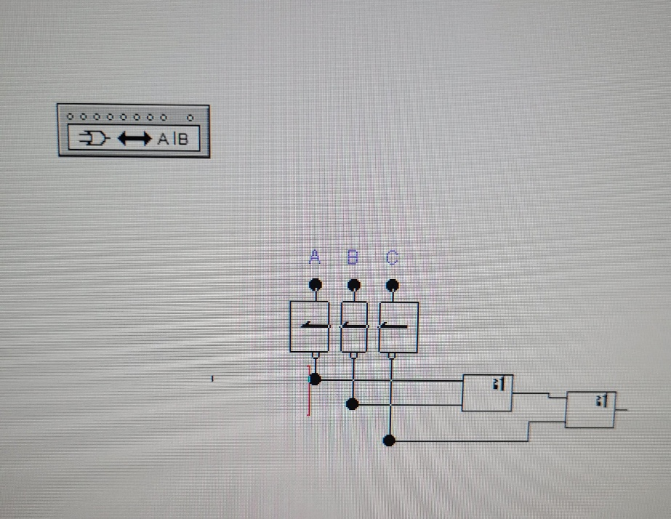

Аналитическая минимизация функции:

not(A&B)&C + not(A)&D&C+not(A&C) =

not(A*B) = not(A) + not(B)

not(A*C) = not(A) + not(C)

F = (not(A) + not(B)) * C + not(A) * D * C + (not(A) + not(C)) =

= not(A) & C + not(B) & C + not(A) & D & C + not(A) + not(C)

Заметили, что not(A) & C и not(A) & D & C можно упростить:

not(A)&C + not(A)&D&C = not(A)&C(1 + D) = not(A) & C

Получили:

F = not(A)&C + not(B)&C + not(A) + not(C)

Используем ещё одно поглощение

not(A)&C + not(A) = not(A)&(C+1) = not(A) * 1 = not(A)

Теперь получилось:

F = not(A) + not(B)&C + not(C)

not(B)&C + not(C) = not(C) + C&not(B) = not(C) + not(B)

Подставляем и получаем:

F = not(A) + not(B) + not(C)

